Chapter 1 – Introduction
- Many polymers occur in nature. Name any two naturally occurring polymers.
（自然界存在许多高分子，列举任意两种天然高分子）
蚕丝、天然橡胶、纤维素、蛋白质、核酸、酶、多糖类、甲壳素

- What will happen when we begin heating each of the polymers below?
（当加热下列聚合物时会发生什么？）
- A thermosetting (polymer). 热固性（聚合物）
热固性高分子在加热时会交联生成不熔不溶的塑料制品，随着加热硬度会增强，只能一次加工，不能进行二次加工。
- A thermoplastic (polymer). 热塑性（聚合物）
热塑性高分子在加热时会软化或流动，冷却时会固化，在反复加热过程中，分子结构不会变化，可多次加热。

3. Name any two properties that you may look for in describing a polymer.
（列举高分子的任意两种性能描述。）
电气绝缘性好、力学强度范围宽、优良的防腐蚀性。

4. Describe what is meant by the term "polymer". （请描述什么是高分子）
指由一种或几种结构单元通过共价键连接起来的分子量比无机化合物高许多的有机化合物，又称高分子化合物。

5. Briefly explain the difference in molecular chemistry between silicone polymer and other polymeric materials. （简要说明有机硅高分子与其他高分子材料在化学结构方面的不同）
有机硅高分子的主链由硅氧键构成，侧基为有机基团，其他高分子材料的主链一般由碳碳键构成。
Chapter 2—Commodity Plastics
1. What is metallocene PE? And what are the differences among metallocene PE, HDPE and LLDPE? （什么是茂金属PE？茂金属PE、HDPE和LLDPE有什么不同？）
茂金属PE是以茂金属为催化剂合成的PE。
HDPE是在较低压力下由乙烯按离子型聚合反应历程得到的，所用催化剂为Phillips型的氧化铬为基础的催化剂和钛化合物-烷基铝催化剂。
LLDPE是在二氧化硅为载体的铬化物高效催化剂，或有钛、钒为载体的铬化物催化体系的存在下，使乙烯与少量的α-烯烃共聚，形成在线性乙烯主链上带有短小的共聚单体支链结构。
HDPE和LLDPE的主链上都有短支链，但HDPE上的短支链很少。

2. How many types of conformations do the polypropylene have? （PP有几种异构体？）
三种：全同立构、间同立构、无规立构。

3. What are the main properties of PS? When compared with PS, what advantage does ABS have? （PS的主要性能是什么？ABS与PS相比有哪些优点？）
PS的主要性能：质地坚硬，化学性能和电绝缘性能优良，尺寸稳定性好，透明度高，易于成型出各类色彩鲜艳、表面光泽的制品，缺点有耐热性差、质脆、易燃烧，易产生静电。
与PS相比较,ABS有很好的耐化学腐蚀性、高得表面硬度、热稳定性、有韧性和高的冲击强度、良好的刚性和可加工性。

4. Define Polyvinyls, PS, PP, HDPE, chemical structure.（写出乙烯基聚合物PS, PP, HDPE的化学结构）
PS: 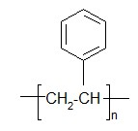， PP: 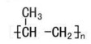 ，HDPE: 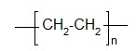

- Compare the density PVC, PVB, PS, and PVDC which is higher/lower than PP.
（比较聚氯乙烯、聚乙烯醇缩丁醛、PS和PVDC的密度 哪些高/低于PP）
答：PVC密度为1.38～1.43g/cm3，PVB密度为1.07 g/cm3，PS密度为1.054 g/cm3，PVDC密度为1.96 g/cm3；Pp特殊密度; 0.91 g/cm
由此可知PVDC>PVC>PVB>PS>PP

6. Compare the density of HDPE, LDPE, UHMWPE, LLDPE to PP?
答：密度由大到小HDPE> UHMWPE> LLDPE> LDPE >PP

7. What is the tensile strength of PP with 0%, 30% glass fibers? What is the tensile modulus?
答：PP在没加入玻璃纤维时的拉伸强度为35Mpa，含30%玻璃纤维拉伸强度为101Mpa；
拉伸模量：是指材料在拉伸时的弹性

8.

9. Which of the following are thermoplastics: hard rubber, Bakelite, PVC, polystyrene, polyethylene?（下列哪些是热塑性塑料，硬橡胶，酚醛树脂，聚氯乙烯，聚苯乙烯，聚乙烯？）
答：PVC，PS，PE是热塑性塑料

10. What is the principal structural difference between LDPE and HDPE?
答：低密度聚乙烯的分子链是非线性支链型且含有大量长短支链，而高密度聚乙烯的分子链则为线型的存在有少量的短支链。

11. Which has the higher value for a specific polymer with both amorphous and crystalline regions: T_{g} or T_{m}?
答：结晶聚合物是T_{m}；非结晶聚合物是T_{g}。

Chapter 3—Engineering Plastics

1. Write down the chemical structure of PET?（写出PET的化学结构式）
答：聚酯是多元醇和多元酸缩聚得的聚合物的总称（是一大类聚合物）。通常说的聚酯为聚对苯二甲酸乙二酯。
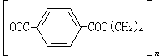
2. What are the structure characteristics of PTFE? Why it has good auto-lubricating property?（PTEF的结构特征，并说明为什么他具有良好的自润滑性）
答：聚四氟乙烯单体和聚聚乙烯类似，单体中四个氟原子取代了四个氢，聚四氟乙烯成线性规整的结构，易结晶，且结晶度高。

3. What are the main characteristics of Nylon families? (尼龙产品有哪些主要特征？)
答：①分子主链上都含有酰胺基团（-NHCO-）；
②PA类产品由于含酰胺基团，易形成氢键，因此容易结晶；
③由于分子间作用力较大，使得其具有较高的力学性能和高熔点；
④优良的耐磨性和耐化学药品性；
⑤由于酰胺基团具有吸水性，因此PA具有较强的亲水性。

4. Compare the properties of Nylon with POM, and find out their potential application fields.（比较尼龙和聚甲醛的性能，并指出他们潜在的应用领域。）
答：①二者均具有良好的力学性能，但是PA的力学性能容易受到温度和湿度的影响，而POM的力学性能受温度影响较小；
②二者均具有良好的耐磨损性能，且PA还是一种自润滑材料；
③PA热变形温度不高，而POM具有较高的热变形温度，但POM在成型温度下的热稳定性差，易分解出甲醛气体；
④POM无论是在潮湿还是干燥的环境下电绝缘性都较好， PA在低温、干燥条件下具有优异的电绝缘性，但由于其分子中含有极性的酰胺基团，在潮湿条件下，其电性能会有所下降；
⑤二者均具有良好的耐化学性，但POM在高温下不耐强酸和氧化剂；
PA的应用领域：制造耐磨零件，传动结构件，家用电器零件，化工机械零件和化工设备等。
POM的应用领域：广泛的应用于汽车工业、精密仪器、机械工业、电子电器、建筑器材等。

5. Why does PPS show an excellent heat resistance?（为什么聚苯硫醚具有良好的热稳定性？）
答：由于PPS主链上含刚性的苯环和柔性的硫醚键，具有刚柔兼备的特点，使得PPS容易结晶，因此其力学性能随温度的升高下降较小，具有优异的热稳定性。

6. List the main applications of PPS.（举例说明PPS的主要应用有哪些？）
答：①由于PPS热变形温度高、阻燃，可用作电器接插件和零件；
②由于PPS优异的耐热、耐药品、耐水解性，故可用于制造医疗及齿科器材，如超声波洗涤容器；
③其高温蠕变小，尺寸稳定，耐汽油和润滑油脂，故可用于制造汽车和机械零部件。

7. Why must polyacetal (POM) be capped?
答：The uncapped polymer decomposes to formaldehyde when heated.

8. What is the advantage of a clear polycarbonate sheet over a sheet of poly(methyl methacrylate)? Why?
答：聚碳酸酯冲击韧性更优秀。主链中叔碳原子和醚键提供了优良的韧性。

9. What polymer is used in prototype automobile combustion engines? Why?
答：聚酰胺酰亚胺，因为聚酰胺酰亚胺的强度是当今世界上任何工业未增强塑料不可比拟的，其拉伸强度超过172MPa，在1.8MPa负荷下热变形温度为274℃。Torlon聚合物在制造后还可能进行固相反应，通过后固化增加分子量提供更优良的性能。后固化在260℃下发生，固化所需的时间和温度主要取决于零件的厚度和形状。它可在220℃下长期使用，300℃下不失重，450℃左右开始分解。其粘接性、柔韧性及耐碱性更佳，可与环氧树脂互混交联固化，耐磨性良好。

10. Which has the higher melting point: nylon 66 or Kevlar?
答：Kevlar，是一种芳香尼龙，拥有更高的熔点。

Chapter 4 Thermosets

1. List the main applications of epoxy plastics.列出主要应用环氧塑料。
答：EP主要用于增强塑料，浇注塑料，泡沫塑料，粘合剂，涂料等；EP塑料主要是玻璃纤维增强，在航空工业具有重要用途，可制造飞机上的升降舵，仪表盘等。其增强复合材料适用于高空、水下及特殊军用复合材料，对国防工业具有特殊重要的意义。EP可用于电机，电容仪等，还可以浇铸宇宙飞船部件等。环氧泡沫长期使用温度可达200摄氏度可用作绝热材料以及飞机上的吸音材料。

2. What are the main processing methods of thermosetting plastics?(热固性塑料有哪些加工方法？)
答： 热固性塑料主要采用模压、铸塑和传递模塑的方法成型加工。

3. Compared with thermoplastics, what are the advantage and disadvantage of thermosetting plastics?（与热塑性塑料相比，热固性塑料具有哪些优缺点？）
答：有利的地方：热塑性塑料的特点为受热后发生物态变化，由固体软化或熔化成粘流体状态，但冷却后又可变硬而成固体，且过程可多次反复，塑料本身的分子结构则不发生变化。
不利的地方：热固性材料的特点是在一定温度下，经一定时间加热、加压或加入硬化剂后，发生化学反应而硬化。硬化后的塑料化学结构发生变化、质地坚硬、不溶于溶剂、加热也不再软化，如果温度过高则就分解。

4. What are meant by A-stage and B-stage phenolics?
答：树脂是低分子化合物的混合物，加热时能熔融，可溶于丙酮、醇及强碱性水溶液中，叫作可溶性酚醛树脂，也叫甲阶或A阶酚醛树脂。
甲阶树脂继续加热，分子上的一CH₂OH在分子间不断相互反应而交联。它的分子结构比可熔酚醛树脂要复杂得多，分子链产生支链，酚已经在开始充分发挥其潜在的三官能作用。它不溶解在碱溶液中，可以部分地或全部地溶解在酒精、丙酮中，加热后能转变为不溶不熔的产物。热塑性较可熔性树脂差。又称为半熔性树脂。是可溶性酚醛树脂进一步反应的结果，称为可凝性酚醛树脂，即B阶酚醛树脂。

5. What are the characteristics and application categories of amino plastics氨基塑料有什么特点，及其应用范畴？
它具有强度高、耐刮伤、耐酸碱、耐温、无毒、光泽度高、色泽鲜艳、长期使用不变色的特点。
氨基模塑料广泛应用于制造盘子、碗、筷各种仿瓷餐具；麻将、骨牌等娱乐制品；日用品、电器外壳、低压电器插件。

6. List the main applications of unsaturated polyester.(列出不饱和聚酯的主要用途。)
答：不饱和聚酯也叫热固性聚酯，具有刚性抗腐蚀性，耐候和耐燃性等优良的性能，因此不饱和聚酯的的用途极广，可以在高温下工作，广泛应用于船艇，汽车车体外部件，电气部件，人造大理石，仿木家具和涂料等。

7. List the properties of glass fiber (GF) reinforced unsaturated polyester and GF reinforced epoxy plastics.（列出玻纤增强的不饱和聚酯和玻纤增强的环氧具有哪些性能）
答：玻纤增强的不饱和聚酯：具有优良的抗拉强度和冲击韧性，相对密度小，热及电绝缘性能好，还有良好的透光、耐候、耐酸和隔音等特性，价格又比环氧树脂玻璃钢便宜得多
玻纤增强的环氧树脂：储存模量随玻璃纤维含量增加而增加，这是由于刚性玻璃纤维的强化作用，玻璃化温度、热稳定性都随玻纤含量增加而增加。

8. Which is the faster reaction: step reaction or chain reaction polymerization?
那个聚合的反应更快？链式反应或逐步反应？
答：链式反应的速率大于逐步反应的速率
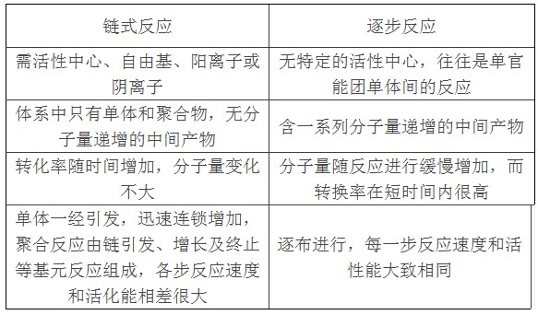
9. Write down the formulations of epoxy resin.写下环氧树脂的结构式
答：EP是分子结构中含有环氧基的聚合物较为典型的事环氧丙烷于双酚A经缩聚反应而得到的双酚A型环氧树脂，分子结构式为
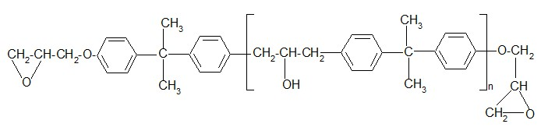
10. Which of the following are thermoset plastics: Melamine dishware, Bakelite, hard rubber?（下列哪些是热固性塑料:三聚氰胺餐具、胶木、硬橡胶）
答：上述物质中有酚醛树脂、三聚氰胺餐具是热固性塑料

Chapter 5 Fibers
- List two important characteristics for polymers that are to be used in fiber applications.写出纤维聚合物能应用的两种重要特征
答：成纤聚合物大分子必须是线性的、能伸直的分子，支链尽可能少，没有庞大侧基。聚合物分子之间有适当的相互作用力，或具有一定规律性的化学结构和空间结构。

2. How do the thermal and mechanical properties of Nomex and Kevlar compare and how are these differences related to their chemical structure? Which polymer would be expected to have the largest characteristic ratio? How can molecular weight of these polymers be determined?如何比较Nomex and Kevlar 热力学性能,那些差异的比较是与化学结构相关的?这将为聚合物的最大特性比吗?如何确定这些聚合物的分子量?
答：Kevlar纤维在力学性能上比Nomex纤维要好，但是nomex纤维的热稳定性更加突出。
Kevlar纤维的是由聚对苯二甲酰对苯二胺的线型刚性聚合物链组成。这些线性聚合物分子非常规则，它们形成了高度齐整的氢键结合的层叠结构。这些层叠沿纤维轴线依次排列并堆叠起来形成纤维。这种半晶质结构的规整性对kevlar纤维非凡的物理特性起着非常重要的作用，而由强固的共轭酰胺键直接连接的芳香环杰出的化学稳定性则赋予了纤维很好的耐用性和耐热性。
Nomex纤维因其非线性的聚合物链导致其力学性能并没有kevlar纤维好。

3. What is the minimum length to diameter ratio for a substance to be classified as a fiber?纤维的物质最小长径比是多少
答：纤维的长度与直径之比一般大于1000:1。

4. Which is stronger: hydrogen bonding or dipole–dipole interactions?氢键结合和偶极-偶极结合那种强度更高
答：偶极-偶极力发生于极性分子之间，极性分子的正负端会互相产生吸引力。
分子间吸引力：氢键>偶极-偶极力，所以氢键结合比偶极-偶极结合强度高

5. Besides hydrogen bonding, what else is characteristic of fiber molecules?
除了氢键结合外，纤维分子还具有的特征：
答：聚集态结构，大分子间作用力，范德华力，盐式键，化学键，结晶结构和取向结构，支链较短，侧基较小。

6. Which is more hydrophobic（斥水性）cellulose（纤维素） or nylon 6,6?
问题：纤维素和尼龙-66两种物质的斥水性更强？
答：纤维素分子链上存在大量的羟基，时期具有强烈的亲水性，在相对湿度为100%时，含水量达23%，某些珠状纤维素含水量达300%。而尼龙-66由于酰胺基的存在，也具有较大的吸水性，在一般气候条件下（相对湿度为50%），尼龙-66的吸水量为2.8%。因此，比较而言尼龙-66的斥水性较纤维素的强。

7. Is rayon produced by wet or dry spinning?
问题：人造纤维是干法纺丝还是湿法纺丝？
答：聚丙烯腈纤维、聚乙烯醇纤维等合成纤维和粘胶纤维、铜氨纤维等人造纤维品种采用湿法纺丝生产。而醋酯纤维是采用干法纺丝

8. Name two fibers that are produced by melt spinning.
问题：写出两种熔融纺丝制作的纤维
答：聚乙烯，等规聚丙烯，聚己内酰胺，聚对苯二甲酸乙二酯

10. How do the polyester fibers produced originally by Carothers differ from today’s polyester fibers, such as Dacron?（最初卡罗瑟斯生产聚酯纤维于与今天的聚酯纤维生产有何不同,如涤纶？）
答：卡罗瑟斯首先研究双官能团分子的缩聚反应，通过二元醇和二元羧酸的酯化缩合，合成长链的、相对分子质量高的聚酯。
今天涤纶的生产过程包括缩聚和熔体纺丝两部分。原料主要从石油裂解获得，也可从煤和天然气取得。石油加热裂解得到甲苯、二甲苯和乙烯等，经化学加工后可得到对苯二甲酸或对苯二甲酸二甲酯及乙二醇。将对苯二甲酸二甲酯溶于乙二醇，进行酯交换反应，生成的对苯二甲酸酯在高真空度下与265~285℃进行缩聚。目前聚酯短纤维多采用直接纺丝法。

11、天然纤维和化学纤维的种类有哪些？
答：①天然纤维包括植物纤维、动物纤维和矿物纤维。
A 植物纤维 如：棉花、麻、果实纤维。
B 动物纤维 如：羊毛、兔毛、蚕丝。
C 矿物纤维 如：石棉。
②化学纤维包括再生纤维、合成纤维和无机纤维。
A 再生纤维 如：黏胶纤维、醋酯纤维。
B 合成纤维 如：锦纶、涤纶、腈纶、氨纶、维纶、丙纶、氯纶
C 无机纤维 如：玻璃纤维、金属纤维等。

12、纤维的分子结构对纤维的性能有何影响？
答：1、结晶结构：结晶度高，纤维的拉伸强度，初始模量，硬度，尺寸稳定性，密度增大，纤维的吸湿性，染料吸着性，柔软性，化学活泼性降低
2、非晶结构：结晶度下降，纤维吸湿性增大，易染色，拉伸强度减小，变形较大，纤维较柔然，耐冲击性，弹性有所改善，密度较小，化学反应性较活泼
3、取向结构：力学性能，强度，模量在纤维轴上提高，伸长性降低，各向异性明显

13、粘胶纤维为什么被称为再生纤维？其主要成分是什么？
答：粘胶纤维是以棉或其它天然纤维为原料生产的纤维素纤维。主要成分是棉和天然纤维。

14.在纤维生产过程中为什么要进行拉伸，在拉伸过程中纤维的结构会发生什么变化？
答：（1）.便于得到结构完善，性能较优良的纤维。
（2）.结构的变化：1）分子取向和结晶取向：a.大尺寸取向：指整个分子链已经取向了, 但链段可能未取向。小尺寸取向：指链段的取向排列，而分子链的排列是杂乱的。b 未拉伸丝已结晶，拉伸时几乎不结晶 ；未拉伸丝是无定形的，拉伸时在大分子链取向的同时进行结晶化 。2）结晶的变化：a 拉伸过程中相态结构不发生变化；b 拉伸过程中试样原有结构发生部分破坏，结晶度有所降低；c 拉伸过程中发生进一步结晶，结晶度有所增大

15.简述合成纤维生产过程中拉伸和热定型的作用。
答：拉伸是为了使纤维中大分子沿纤维轴向取向排列，同时可能发生结晶或结晶度和晶格结构的改变，从而使纤维的超分子结构进一步形成并趋于完善，改善纤维的力学性能。
热定形是为了消除纤维在前段工序中产生的内应力，提高纤维的尺寸稳定性，进一步改善其物理机械性能，从而使拉伸、卷 曲的效果固定，并使成品纤维符合使用要求。

16. 溶液纺丝和熔体纺丝方法有什么不同，它们分别适用于什么的聚合物？
答：熔体纺丝是将聚合物熔融后并定量从喷丝孔挤出形成细流，经空气或水冷却固化，以一定的速度卷绕成纤维的纺丝方法。溶液纺丝是将高聚物浓溶液定量从喷丝孔挤出，溶液细流经凝固浴或热空气或热惰性气体固化成纤维的方法。熔体纺丝适用于通常在熔融状态下不发生显著分解的成纤聚合物，例如聚酯纤维、聚酰胺纤维等。
溶液纺丝适用于熔点与热分解温度接近甚至高于热分解温度的聚合物，例如聚丙烯晴，聚氯乙烯和聚乙烯醇等。
熔体纺丝适用于熔点低于热分解温度的聚合物，例如聚乙烯，等规聚丙烯，聚己内酰胺和聚对苯二甲酸乙二酯等。

17. 简述涤纶纤维的优缺点和主要的应用领域。
答：优点：强度高，耐冲击强度高，弹性好，尺寸稳定性好，耐热性好，吸水性好，耐磨性好，耐光性好，耐腐蚀
缺点：吸水性低，摩擦产生的静电大，染色性能较差
应用领域：广泛用于各种衣料和装饰材料，在工业上可用于传送带、帐篷、帆布、缆绳、渔网等，还可用于电绝缘材料、耐酸过滤布、医药工业用布等。

18. 写出尼龙66和Kevlar纤维的分子结构，讨论其结构与性能的关系。
答：尼龙66分子结构： 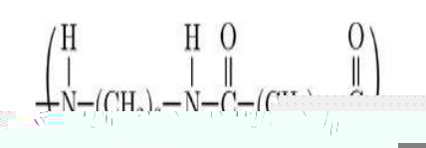

分子中含有许多极性很强的酰胺基团，这个基团的氢原子能与另一个分子链上这个基团的电子羟基 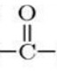 缔合成相当强的氢键，使其熔点升高，制品具有优良的韧性、耐油和耐溶剂性及优异的力学性能。然而当有足够的能量时，氢键会暂时解脱，分子链就易于流动，所以它的加工性也很好。
Kevlar纤维分子结构： 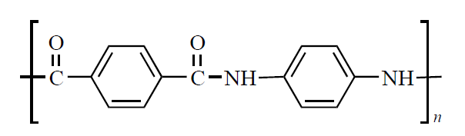
纤维的大分子刚性极佳，链缠结少，取向度，结晶度高，分子链几乎处于完全伸直的状态，这种结构使他表现出良好的强度，模量及热稳定性。

19. 说明腈纶纤维中加入第二、三弹体对纤维的性能有哪些改进。
答：加入第二弹性体用于降低聚丙烯晴的结晶性，改善纤维的柔顺性、弹性和手感。加入第三弹性体是为了增加纤维对染料的亲和力，改善染色性和亲水性。

- 再生纤维有哪些新品种？从可持续发展的角度来看，还有那些资源可以用于生产纤维？
答：再生纤维有：黏胶纤维、醋酸纤维、铜氨纤维、竹浆纤维、麻浆纤维、Modal纤维、Lyocell纤维、Tencel(或天丝)、大豆蛋白纤维、牛奶蛋白纤维、玉米纤维、甲壳素纤维等。
再生纤维素纤维资源：榉木、椴木、竹、甘蔗、芦苇，再生蛋白纤维：大豆蛋白质、牛奶蛋白，再生淀粉纤维：玉米及其他不能直接进行纺织加工的纤维原料制成的浆液，经过化学加工、高度纯化后制成的纤维。
从可持续发展角度看，还有一些资源可用于纤维的生产，如废旧聚酯瓶片和废弃的边角料和衣服。

Chapter 6 Rubbers
一、简述题
1. Briefly explain the mechanism of elasticity of rubbers?简要解释橡胶的弹性机制?
答：橡胶的高分子具有柔性、长链结构，使其卷曲分子在外力作用下通过链段运动改变构象而舒展开来，除去外力又恢复到卷曲状态；而适度的交联可以阻止分子链间质心发生位移的粘性流动使其充分显示高弹性。
另一种说法：橡胶弹性是由熵变引起的，在外力作用下，橡胶分子链由卷曲状态的变为伸展状态，熵减小，当外力移去后，由于热运动，分子链自发地趋向熵增大的状态，分子链由伸展再回复卷曲状态，因而形变可逆。

2.Compare the structural difference between natural rubber and synthetic polyisoprene.比较天然橡胶和合成聚异戊二烯的结构。
答：天然橡胶的顺式-1,4-聚异戊二烯含量较大，高达98%以上；合成天然橡胶的顺式-1,4-聚异戊二烯含量低于天然橡胶，结构的规整性低于天然橡胶。另外合成橡胶的分子量分布较窄。

3. Name the most important three commercial rubbers and explain why?写出最重要的三个商业橡胶和解释为什么?
答：丁苯橡胶（SBR）：丁苯橡胶适应于制造高硬度、相对密度小的制品，主要应用于轮胎工业，也用于胶管、胶带、胶鞋以及其他一些工业制品。
乙丙橡胶（EPDM）：乙丙橡胶只要用于制造挡风条等车身密封及散热器软管等水系统软管，以及电器制品。
氯丁橡胶（CR）：氯丁橡胶广泛应用于耐热、耐燃输送带，耐油、耐化学腐蚀的胶管，电线的外包皮和门窗的密封条，还可作胶粘剂。

4. Give three examples of the application of rubber in industry.请举三个例子应用的橡胶工业。
答：轮胎、输送皮带、密封材料。

5. Compare the structure and properties between SBR and SBS.比较SBS和SBR间
的结构和性能
答：SBR为丁二烯和苯乙烯的无规共聚物，属于橡胶。其中苯乙烯的质量百分比为23.5%~25%；SBS是采用自由基聚合生产的嵌段共聚物，兼有橡胶和塑料的特性。聚合物两端为苯乙烯聚合物链段，中间为丁二烯聚合物链段，形成ABA型的三嵌段共聚物。其中苯乙烯的质量百分比为17.5%~23.5% 。

6. What are specialized rubbers? Explain the structure-properties relationship.什么是特殊的橡胶吗?解释结构与其性质的关系。
答：指具有特殊性能和特殊用途能适应苛刻条件下使用的合成橡胶。
如氟橡胶：氟塑料的主链或侧链的碳原子上接有氟原子的一种合成高分子弹性体，由于氟吸电性最高，C-F键能很高；而且氟原子紧密排列在主链周围，屏蔽了C-C主链，使其具有很高的热稳定性和化学惰性。另外，氟与氢易形成氢键F…..H，造成氟橡胶分子链段的刚性较大，从而使得其在低温时难以进行构想改变，导致氟橡胶的低温性能较差。

7. Give the advantages and disadvantages of thermoplastic rubbers.热塑性橡胶的优点和缺点
答：优点：a、加工工艺简单，工艺少，加工周期短，生产效率高，可节省加工费用，降低最终产品的成本；
b、加工助剂和配合剂较少，可节省产品质量控制和检测的费用；
c、材料可反复使用，可以说生产中无废料；
d、产品尺寸精度高，质量轻。
缺点：a、加工热塑性弹性体需用专门的加工设备；
b、热塑性弹性体加工前需干燥处理；
c、热塑性弹性体适用于大批量生产，小批量生产时加工成本偏高。

8. How to choose a rubber according to given requirements.根据给定的要求如何选择一个橡胶?
答：根据给定的性能特点：如密度、气密性、成本、耐磨性、耐疲劳性、耐热、耐寒、耐油、耐臭氧性等性能要求来综合考虑选用何种橡胶。

9. Explain the function of all kind of additives in rubber, and name at least four common additives.解释各种添加剂在橡胶中的作用，写出至少四个常用添加剂
答：补强剂、防老剂、促进剂、增塑剂、抗静电剂、分散剂、润滑剂、发泡剂、阻燃剂、导电剂、交联剂、着色剂、抗氧剂、热稳定剂。
常见的添加剂：炭黑、抗氧剂1010、硬脂酸、抗静电剂SN、促进剂TMTD。

10. Please give the typical procedure of preparing sulphur vulcanized rubbers.请写出典型的硫化橡胶的硫化程序。
答：一般说来，大多数含有促进剂的硫磺硫化的橡胶，大致经历如下的硫化反应历程：第一阶段：诱导期，活性剂、促进剂、硫磺之间相互作用，生成带有多硫促进剂侧基的橡胶大分子。第二阶段：交联反应，带有多硫促进剂侧基的大分子与橡胶大分子之间发生交联反应，生成交联键。第三阶段：网络熟化阶段，交联键发生短化、重排、裂解、主链的改性，交联键趋于稳定。

11. 聚乙烯和聚丙烯为通用塑料，但它们的共聚物却可以成为橡胶，为什么？
答：聚乙烯、聚丙烯虽然是线性结构，但是由于结晶性好，可用作通用塑料。而乙烯和丙烯共聚物结晶性受到很大影响，共聚的部分有的结晶，有的不结晶，形成一种物理交联的状态。所以就可以成为橡胶。

12. 举例说明热塑性弹性体的弹性原理。
答：常见的SBS，SEBS热塑性弹性体，形成的原因主要是因为硬段和软段的存在，硬段的PS相作为交联点，软段的PB提供弹性，形成网络结构，而在一定的温度条件下，硬段PS交联点软化，因此具有良好的加工性能。

13. 简述橡胶的加工工艺过程。
生胶塑炼是通过机械应力、热、氧或加入某些化学试剂等方法，使生胶由强韧的弹性状态转变为柔软、便于加工的塑性状态的过程。
混炼是指在炼胶机上将各种配合剂均匀的混到生胶种的过程。混炼方法通常分为开炼机混炼和密炼机混炼两种。开炼机的混合过程分为三个阶段，即包辊（加入生胶的软化阶段）、吃粉（加入粉剂的混合阶段）和翻炼（吃粉后使生胶和配合剂均达到均匀分散的阶段）。
压延是将混炼胶在压延机上制成胶片或与骨架材料制成胶布半成品的工艺过程，它包括压片、贴合、压型和纺织物挂胶等作业。
压出工艺是通过压出机机筒筒壁和螺杆件的作用，使胶料达到挤压和初步造型的目的，压出工艺也成为挤出工艺。

14. 简述橡胶作为材料的基本特点。
具有高弹性、具有粘弹性、具有缓冲减震作用、具有电绝缘性、具有温度依赖性、具有老化现象、必须进行硫化。

15. 硅橡胶具有优异的综合性能，它的硫化方式与通用橡胶有什么不同？
用于热硫化硅橡胶的硫化剂主要有有机过氧化物、脂肪族偶氮化合物、无机化合物、高能射线等，其中最常用的是有机过氧化物。这是因为有机过氧化物一般在室温下比较稳定，但在较高的硫化温度下能迅速分解产生游离基，从而使硅橡胶交联。而通用橡胶的硫化方式主要是化学交联。

二、选择最合适的材料，并说明理由
1. 下列的哪一种材料最适合制造汽车的外胎：a
（a）天然橡胶 （b）SBS （c）丁基橡胶 （d）丁腈橡胶
2. 下列的哪一种材料最耐臭氧：c
(a) BR (b) NBR (c). ethylene-propylene rubber (d). natural rubber
3. 下列的哪一种材料最适合制作油密封垫：d
（a）天然橡胶 （b）SBS （c）丁基橡胶 （d）丁腈橡胶
4. 下列的哪一种材料最适合耐溶剂性能最好：d
（a）天然橡胶 (b) 丁腈橡胶 (c) 硅橡胶 （d） 氟橡胶
三、论述题
- 列出目前主要商业化橡胶品种的玻璃化转变温度(Tg)的大小顺序，并从分子结构与性能的角度分析出现差别的原因及其相关应用情况。
答：BR, Tg=-105℃；CR, Tg=-40℃；SBR, Tg=0--50℃。原因如下：
主链含有双键的橡胶容易被氧化，所以玻璃化温度低，即BR的Tg最低 。而CR中，氯原子容易带走H生成HCl, 所以其Tg 第二大。而SBR中含苯环，刚性增加，Tg增加，所以最大。
顺丁橡胶特别适于制汽车轮胎和耐寒制品，还可以制造缓冲材料以及各种胶鞋、胶布、胶带和海绵胶等。
丁苯橡胶主要用于轮胎工业，也用于胶管、胶带、胶鞋以及其它一些工业制品。
氯丁橡胶广泛应用于耐热、耐燃输送带，耐油、耐化学腐蚀的胶管，电线电缆外包皮和门窗密封条等，另外可作胶粘剂、其粘接强度高。

2、从结构、性能角度出发，分析氟橡胶和硅橡胶具有优异综合性能的主要原因，并根据其主要性能列举出相关应用领域。
答：硅橡胶是含有硅氧键的线型高分子弹性体，因硅氧键比碳碳键的键能要大得多，柔顺性也很好，因而具有很高的热稳定性。并具有优异的耐臭氧老化、氧老化、光老化和天候老化的性能，同时具有优良的电绝缘性能、防霉性能和高透气性能。硅橡胶比塑料耐冷耐热，在零下70摄氏度到零上250摄氏度之间特性保持不变。
硅橡胶应用领域十分广泛，可以制作很多模型制品及工业配套产品，如各种医疗级硅胶管、奶瓶吸管、硅胶条、奶嘴、硅胶餐具、O型圈、垫片、皮碗、油封、活门、减震器及膜片、药瓶塞等。由于硅橡胶具有无毒、与其他材料无黏着能力、能经受多次蒸煮消毒的特点，广泛用于医疗卫生和食品工业方面，如医疗器械、饮水设备、运动器材、电子、电器、灯饰、音响、玩具、安防监控、汽车、工业机械设备等。
氟橡胶分子中由于氟原子的存在赋予它优异的耐化学品特性及其热稳定性，价格昂贵，主要用于现代航空、导弹、火箭、宇宙航行等尖端科学技术部门，以及其它工业部门的特殊场合下防护、密封材料以及特种胶管等。
Chapter 7 Coatings and Adhesives
1. Please explain the meaning of the following words: adhesive, adhesion and cohesive? 如何解释下列单词：粘合剂 粘合 凝聚力
答：粘合剂：又称胶粘剂，是通过粘附作用是被粘物结合在一起的物质。
粘合：把两种物体粘在一起。
凝聚力：内聚力，泛指使物聚集到一起的力量

2. How many types of adhesives can you list? Give some examples.
答：分为有机粘合剂和无机粘合剂，有机粘合剂又分为天然和合成粘合剂。
合成粘合剂分为热塑性树脂粘合剂（聚乙烯醇）、热固性树脂粘合剂（酚醛树脂），橡胶型粘合剂(丁腈橡胶)、合金型粘合剂(酚醛—丁腈)
举例如下表所示：
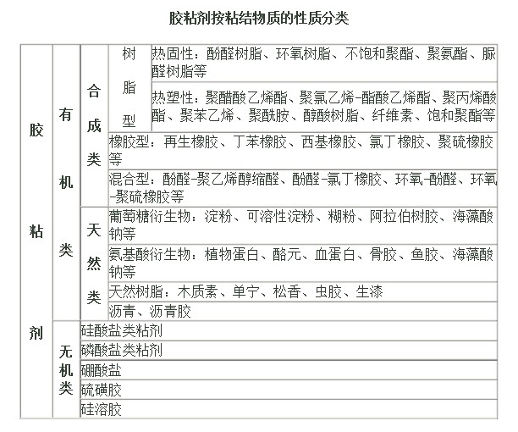

3. What are main resins of adhesives? And their advantages and disadvantages?
答：主要类型有：环氧树脂粘合剂、聚氨酯粘合剂、酚醛树脂粘合剂、有机硅树脂粘合剂。
环氧树脂粘合剂应用广泛，常用作结构型粘合剂，但耐冲击性能差。
聚氨酯黏合剂对多种材料有良好的黏结强度。聚氨酯粘合剂中含有很强极性的化学活性的异氰酸酯基（－NCO）和氨基甲酸酯基（－NH－COO－），能与含活泼氢的物质发生反应，黏结强度较高，可用于金属、玻璃、陶瓷、橡胶、塑料、织物、木材、纸张等各种材料的粘合。有良好的耐超低温性能，而且黏结强度随着温度的降低而提高，黏合层可在－196摄氏度（液氮温度）下，甚至在－253摄氏度（液氢温度）下使用，是超低温环境下理想的黏接材料和密封材料。具有良好的耐磨、耐油、耐溶液、耐老化等性能。通过改变羟基化合物的种类、分子量、异氰酸酯的种类以及聚酯多元醇、聚醚多元醇与异氰酸酯的比例等，可调节分子链中软段和硬段的比例结构，制成满足各种行业、各种性能要求的高性能黏合剂。聚氨酯黏合剂的缺点是：高温、高湿下容易水解，从而降低粘合强度，影响使用寿命。酚醛树脂粘合剂耐水性、贮存稳定性好，加热即可固化但价格贵。
有机硅树脂粘合剂耐高温，耐低温，耐候性好。

4. Please explain the importance of contact angle of a surface to adhesion.
解释材料表面接触角对粘接的重要性
答：接触角是在液相、固相、气相相接触的三相点O处，液滴曲面的切线与固体表面的夹角，一般将接触角趋于零时液体表面张力称为临界表面张力。通常只有粘合剂的表面张力比被粘物的小时，粘合剂才能较好的润湿其表面

5. Please describe the process of adhesion.
答：粘接工艺一般可分为：初清洗、粘接接头机械加工、表面处理、上胶、固化及修整等步骤。

6. Why does epoxy adhesive can bond tightly with metals?
为什么环氧粘合剂能紧紧的与金属粘接?
答：因为环氧树脂粘合剂中含有环氧基、羟基、氨基、或其他极性基团，对大部分材料有良好的粘接能力，有“万能胶”之称。

7. What is the mechanism of polyurethane adhesives’ reaction? What are reasons of urethane adhesives that make them good adhesives?
聚氨酯粘合剂的反应机理是什么？聚氨酯粘合剂为什么是一个好的粘合剂?
答：1.体系中的异氰酸酯基团与体系内或者体系外含活泼氢的物质发生反应，生成聚氨酯基团或者聚脲，从而使得体系强度大大提高而实现粘接的目的。
2.因为它极易与含有活泼氢的化合物起作用，对多种材料具有极高的粘附性，在国民经济中得到广泛应用，是合成粘合剂中重要的品种之一。所以它被认为是一个好的粘合剂。

8. What are main application fields of adhesives?
粘合剂的主要应用领域是什么?
答：主要应用领域为新旧混凝土的粘接、高速公路、桥梁、楼房、水坝、机场跑道、人行道、地板等密封与维修。

9. How does a coating work? In other words, what are the processes of film-forming?
涂料是如何工作的，换句话说，成膜的过程是什么？
答：涂料被涂于物件表面后形成了可流动的液态薄层，通称为“湿膜”，湿膜按照不同的机理，通过不同的方法才可能形成连续的“干膜”。这个由“湿膜”变为“干膜”的过程通常称为干燥或固化。在干燥或固化的过程中首先发生了形态的变化，就是说是流动性和粘度变化，此过程称为涂料成膜的过程。

10. What are main basic ingredients of coatings? And explain the function of resins in coatings.涂料的基本成分是什么？并解释树脂在涂料中的功能。
答：基本成分：成膜物、颜料和溶剂。功能：形成网状交联结构或者作为热塑性聚合物。
11. Name the main types of waterborne coating for inner walls of houses.
列出房子内墙水性涂料的主要类别。
答：第一类丙烯酸，第二类丙烯酸与聚氨酯的复合物，第三类聚氨酯

12. What are main categories of pigments? Explain the differences between pigment and dye in coating use.颜料的主要类别是什么？解释在涂层的使用中颜料和染料的差异。
答：类别：无机颜料和有机颜料。其区别在于对物体的着色方式不同，染料能够渗透到物体内部进行着色，如纤维内部；而颜料只能作用于物体表面，如布料的表面。颜料是一种微细粉末状的有色物质，一般不溶于水、油和溶剂，但能均匀的分散在其中。颜料是色漆的次要成膜物质，在木材装饰过程中调制底漆、腻子以及木才着色，也经常使用颜料。不透明的色漆由于放入颜料，其涂膜具有某些色彩和遮盖力。同时颜料还能增强涂膜的耐久性、耐候性、耐磨性等。染料与颜料不同，它是能溶于水、醇、油或其它溶剂等液体中的有色物质。染料溶液能渗入木材，与木材的组成物质（纤维素、木质素与半纤维素）发生复杂的物理化学反应，能使木材着色而又不致模糊木材的纹理，能使木材染成鲜明而坚牢的颜色。

13. What do environment-friendly coatings include? Explain why they are environment-friendly?
答：高固体份涂料，辐射固化涂料，水性涂料，无溶剂涂料（粉末涂料和光固化涂料）。它们对生态环境不构成危害，对人类健康无不良影响，而且具备“绿色化”、高性能化和高功能化这些环境友好型涂料的基本要求。

14. Which kind of coatings is most suitable for exterior application for a car? And why? (1) Acrylic coatings; (2) Alkyd coatings; (3) Epoxy coatings. 哪种涂料最适合于车辆的表面应用？并说明为什么？
（1）丙烯酸涂料（2）醇酸树脂涂料（3）环氧树脂涂料
答：丙烯酸涂料。丙烯酸涂料具有色浅、透明，耐光、耐候性好，耐热、耐过热烘烤，耐腐蚀等优点。基于其卓越的耐光性能及耐户外老化性能，丙烯酸酯漆最大的市场为轿车漆。而醇酸树脂涂料漆膜娇软，耐热、防霉菌性较差，环氧树脂涂料耐光老化性以及低温固化性差。
Chapter 8 Functional Polymers
1、What are functional polymers?
答：功能高分子材料是指那些具有独特物理特性（如光，电，磁灯）或化学特性（如反应，催化等）或生物特性（治疗，相容，生物降解等）的新型高分子材料。

2. 简述液晶的类型，以及高分子液晶的应用领域。
答：类型有：溶致型侧链高分子液晶，溶致型主链高分子液晶，热致型侧链高分子液晶，热致型主链高分子液晶。
（1）.溶致型侧链高分子液晶，最重要的应用在于制备各种特殊性能高分子膜材料和胶囊，用于混合物的分离纯化和药物的控制释放。
（2）.溶致型主链高分子液晶，能够从这种液晶态溶液中纺出具有很高拉伸强度和很好热稳定性的纤维。
（3）.热致型主链高分子液晶，由于其良好的力学性能，高机械强度，以及物理和化学稳定性、高尺寸稳定性，首先在电子工业中得到应用，用于制作高精确度的电路多接点接口部件。
（4）. 热致型侧链高分子液晶，具特殊应用：作为高性能工程材料的应用； 在图形显示方面的应用；在化学敏感器件制作方面的应用；作为信息存储介质；作为色谱分离材料。

3. 溶致型液晶高分子和热致型液晶高分子有哪些主要区别？
答：（1）前者是液晶分子在溶解过程中达到一定浓度时形成有序排列，产生各向异性特征构成液晶；后者是三维各向异性的晶体在加热熔融过程中不完全失去晶体特征，保持一定有序性构成的液晶。（2）热致液晶是通过加热而呈现液晶态的物质，溶致液晶是因为加入溶剂而呈现液晶态的物质。

4. 结构型导电高分子和复合型导电高分子的差别是什么?
答：复合型是将金属粉末或碳黑粒子混入聚合物，聚合物导电性能随粒子浓度变化而变化。
其机理有两种：（1）链锁式导电通路：填料粒子在几埃以内的距离内靠近,产生电压差,填料粒子π电子靠链锁传递电流.
（2）隧道效应：有些聚合物不存在链锁却仍能导电,就是隧道效应.填料粒子间不接触,可视为其中有势垒.量子力学认为,微观粒子的能量小于势垒能量时,粒子可能反弹也可能穿过势垒,这就是隧道效应的原理.
结构型的分为四类：高分子电解质、有机金属螯合物、电荷转移络合物和共轭体系聚合物。这样的共轭体系聚合物靠自身载流子产生和输送电流。

5. 简述离子交换树脂的用途。
答：水处理——重水软化，污水去重金属离子，海水脱盐，无离子水的制备。
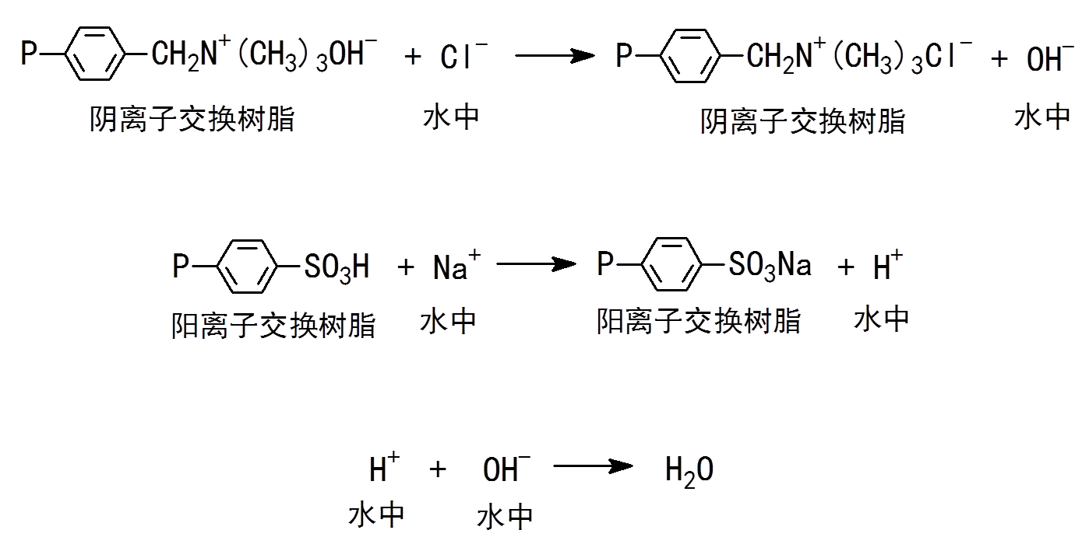

6. 简述离子导电聚合物的构成及导电原理。
答：以正负离子为载流子的导电高分子，又叫聚合物电解质
原理：在外加电场驱动力作用下，通过聚合物内部的离子的定向移动实现导电
离子导电聚合物的导电机理如下：
（1）. 自由体积理论
- 在一定的温度下聚合物分子要发生一定幅度的振动，其振动能量足以抗衡来自周围的静压力,在分子周围建立起一个小的空间来满足分子振动的需要，这个小空间被称为自由体积。
- 离子的传输主要在无定型状态中受聚合物链段运动控制时，离子就是通过热振动产生的自由体积而定向迁移。
自由体积越大，越有利于离子的扩散运动，从而增加离子电导能力，体系电导率增加。
（2）螺旋隧道模型
（3）聚合物络合理论
- 聚合物电解质中物质的传输主要发生在无定形区。在阳离子的运动过程中，高分子链段和阳离子的络合、解离过程为主要决定过程。
- 例如：电解质阳离子先同聚合物链上的电负性大的基团络合，在电场的作用下，随着聚合物链段的热运动，电解质的阳离子与极性基团发生解离，再与别的链段发生络合。在这种不断的络合-解离-再络合的过程中，阳离子实现定向移动。

7. 如何使离子型高分子树脂再生？
答：使用过的阴、阳离子交换树脂可分别用NaOH、HCl溶液再生，以便继续使用。如
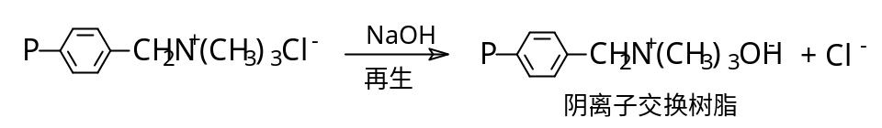
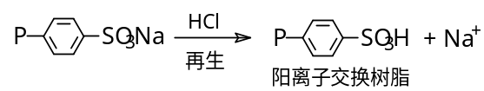

8. 导电高分子除具有金属和半导体的特性外，还具有高分子结构的哪些特性？
答：可设计性、可加工性和低密度。

9. 什么是掺杂？为什么掺杂后的共轭高聚物的电导率可大幅度提高？
答：“掺杂”一词源于半导体化学，指在纯净的无机半导体材料中加入少量具有不同价态的第二种物质，用以改变半导体材料中空穴和自由电子的分布状态。高聚物中因添加电子受体或电子给体而提高电导率的方法称为“掺杂”。 掺杂的结果是亚能带间的能量差减小，电子的移动阻力降低，使线性共轭导电聚合物的导电性能从半导体进入金属导电范围。

10. What are the basic characteristics of the structure of inherently conducting polymers?
答：本征导电高分子是指本身具有导电性或经掺杂后具有导电性的物质，是由具有共轭π键的高分子经化学或电化学掺杂使其由绝缘体转变为导体的一类高分子材料，如聚砒硌（ＰＰｙ）、聚苯胺（ＰＡｎ）、聚乙炔。

11. What is the advantage of a conductive polymer over a copper wire?
答：Lighter weight and usually more flexible.

